**Tugas 1 Perancangan jaringan**

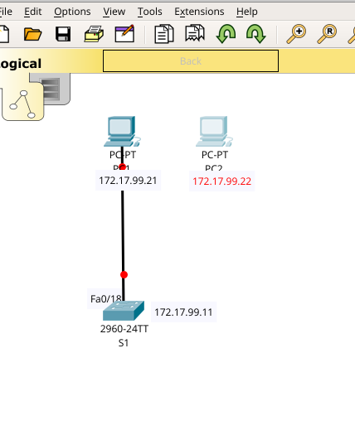

jenis kabel menghapus dan memasang konfigurasi switch

ikuti langkah-langkah sesuai di modul dan jawab pertanyaan berikut :

→memeriksa konfigurasi switch

1. berapa jumlah interface FE pada switch ? 24

2. berapa jumlah interface GE pada switch ? 2

3. berapa range angka yang ditunjukkan pada line vty ? 0 -15

1. mengapa switch merespon seperti itu ? (startup-config not present) karena belum ada konfigurasi

1. apakah sudah ada ip address yang terpasang pada switch ? Belum ada

2. berapa mac address dari virtual interface vlan tersebut? 0060.47ac.1eb8

3. apakah interface vlan 1 dalam keadaan aktif up ? Int vlan 1 dalam keadaan down

1.output apa yang tampak pada terminal ? Vlan1 is administratively down, line protocol is down

Internet protocol processing disabled

1. apa versi cisco ios yang sedang dijalankan dalam switch ? Cisco IOS Software, C2960 Software (C2960-LANBASE-M), Version 12.2(25)FX, RELEASE SOFTWARE (fc1)

Copyright (c) 1986-2005 by Cisco Systems, Inc.

2. apa nama file image ? C2960-LANBASE-M

3. apa mac address (base) pada switch ? 0060.47AC.1EB8

1. apakah interface dalam keadaan up atau down ? Down

2. apa event yang membuat interface berpindah menjadi up ? Ketik perintah no shutdown

3.Berapa mac address dari interface tersebut ?0060.5c36.4401

4. berapa speed dan apa setting duplex pada interface tersebut ? 100Mb/s

1. apa nama dari vlan ? Default

2. port yang mana termasuk dalam vlan ? Fa 0/1 – 0/24 Ga 0/1-0/2

3. apakah vlan 1 dalam keadaan aktif ? Aktif

4. default vlan termasuk dalam tipe vlan apa ? Enet

1. file file atau direktori apa yang ditampilkan ? 1 -rw- 4414921 <no date> c2960-lanbase-mz.122-25.FX.bin

1.Apa nama file image cisco ios ? c2960-lanbase-mz.122-25.FX.bin

→ memeriksa file konfigurasi startup

1. mengapa muncul teks starup-config not present ? Konfigurasi belum disimpan ke startup-config

membuat file konfigurasi switch

→ memberi nama switch

→ menambahkan password

1. apa perintah untuk login ? Conf term, jika ingin masuk interface harus menuliskan password, perintah login digunakan agar password dapat digunakan

→ memasang password mode privileg

→ mengkonfigurasi ip address pada switch

→ memasang default gateway dalam switch

1. berapa bandwidth pada interface ini ?BW 100000 Kbit

2. bagaimana status dari vlan ? Vlan 99 is up line protocol is up

3. apa strategi queuing (antrian ) yang digunakan pada interface ini ? Fifo

→ konfigurasi ip

1. apakah perintah ping suskses (berhasil tersambung ) ? sukses tersambung

→ memeriksa file konfigurasi start-up

1. apakah semua perubahan yang telah dilakukan tersimpan dalam file ? Iya

→ Menajemen tabel mac address

pc1: FE80::202:16FF:FEE8:C285

pc2: FE80::250:FFF:FE58:A09B

→ melihat daftar mac address

1. ada beberapa address dinamik dalam tabel tersebut ? 1

2. ada berapa jumlah mac address dalam table tersebut ? 1

3. apakah mac address sesuai dengan mac address pada host ?

→ menampilkan opsi perintah show mac address table

1. ada berapa opsi yang tersedia pada perintah tersebut ? Ada 3

1. ada berapa mac address static dalam tabel tersebut ? Tidak ada

2. apakah masih ada mac address dinamic dalam tabel tersebut ? Tidak ada

1. ada berapa mac address static dalam table tersebut ? Tidak ada, karena sudah dihapus.

→ kondifurasi keamana securty port

1. apakah ping berhasil ? Berhasil

Menyalin mac address semua pc

pc1:FE80::202:16FF:FEE8:C285

pc2: FE80::250:FFF:FE58:A09B

1. ada berapa secure address diiijnkan pada FE 0/1 ? 5

2. apa security acrion untuk post ini ?

1. apakah ada keterangan terkait dengna security pada running-configuration ? Tidak

1. apakah ada perubahan pengaturan security akibat langkah 9 tersebut ? iya

1. tuliskan hasil pengamatan anda :

1. bagaimana kondisi interface ini ?

FA 0/1 is down line protocol is down (disable)